Lösungen zum
Arbeitsblatt
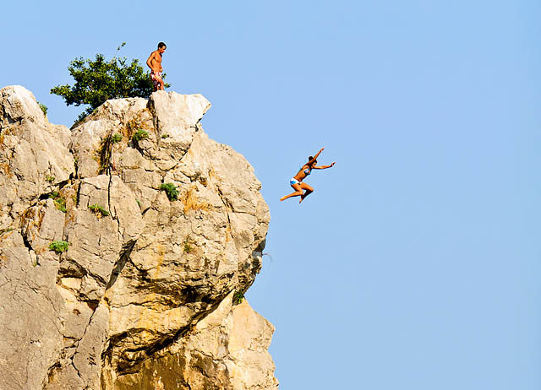

Kulturelle Eigenheiten
Mutproben (25)

15:00 Minuten

1. Wie stimmen sich die Pfadfinder aus Uster-Greifensee auf ihre Mutprobe ein?
Mit einem letzten gemeinsamen Ritual stärken sie den Gemeinschaftsgeist.

2. Welche Bedeutung haben ritualisierte Mutproben bei den Yanomami-Indianern?
Die jungen Männer der Dorfgemeinschaft sind unerfahren und stellen sich einem ritualisierten Kampf. Diese Mutprobe dient der Auswahl der Tapfersten. Dabei geht es nicht um Leben oder Tod. Dieser Ernstfall folgt später. Zum Beispiel auf der Jagd, wenn der Jäger mit gefährlichen Tieren rechnen muss.

3. Wo benötigen moderne Menschen so richtig Mut?
Individuelle Antwort

4. Worauf achtest du bei einer Mutprobe?
Wichtig ist, dass das Risiko nicht zu gross ist. Die Gefahren sind abzuwägen, damit Schäden vermieden werden. Es darf nicht um Leben oder Tod gehen. Bei sinnvoll bestandenen Mutproben erlebt man Erfolgserlebnisse und spürt Glücksgefühle.

5. Wie gross ist das Risiko bei der «Seilschliifi»?
Die Folgen sind ein paar Kratzer oder ein verstauchter Fuss.

6. Welche Gedanken gehen den Pfadi beim Bau der «Seilschlii-fi» durch den Kopf?
Einigen wird es mulmig, wenn sie runterschauen. Andere zeigen ein wenig Angst oder haben zumindest Respekt.

7. Was erleben die Pfadi bei ihrer Mutprobe?
Sie erleben gemeinsam ein Abenteuer. Es ist ein Highlight des Pfadilagers. Dabei stossen die Pfadi an Grenzen und überwinden ihre Angst. Danach freuen sie sich über ihren Erfolg.

8. Du nennst mindestens zwei mutige Menschen oder Helden aus der Geschichte.
Individuelle Antwort

9. In welchem Alter erfolgen die meisten Mutproben?
Im Alter von 10 bis 14 Jahren suchen die meisten Jugendlichen Mut-proben, da im Körper mit Beginn der Pubertät grosse Veränderungen erfolgen.

10. Wieso ist unter Knaben der Wunsch nach risikoreicheren Mutproben stärker ausgeprägt als unter Mädchen?
Der Testosteronschub beim Knaben bewirkt, dass er kräftiger und aggressiver wird. Beim Mädchen passiert das nicht. Daher suchen Jungen vermehrt ihre Rangordnung in der Gesellschaft und stärken mit Mutproben ihr Selbstbewusstsein.

11. Was geschieht im Körper eines Extremsportlers, zum Beispiel beim Sprung in die Tiefe?
Beim Sprung in die Tiefe schüttet der Körper Stresshormone aus. Das Herz beginnt zu rasen. Der Blutdruck steigt. Nach dem Sprung verbreitet sich im Körper ein wohliges Gefühl.

12. Du schilderst eine selbst erlebte oder beobachtete Mutprobe.
Individuelle Antwort

